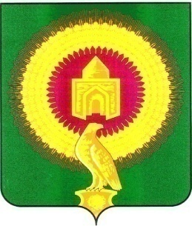

АДМИНИСТРАЦИЯ
ТОЛСТИНСКОГО СЕЛЬСКОГО ПОСЕЛЕНИЯ
ВАРНЕНСКОГО МУНИЦИПАЛЬНОГО РАЙОНА
ЧЕЛЯБИНСКОЙ ОЛАСТИ

ПОСТАНОВЛЕНИЕ

от 31.08.2021 года № 26

Об отмене постановления администрации
Толстинского сельского поселения от
11.07.2019 г. № 21 «Об утверждении
административного регламента исполнения
муниципальной функции «Осуществление
муниципального контроля в сфере благоустройства
на территории Толстинского сельского поселения
Варненского муниципального района »

В соответствии с Федеральным законом от 31.07.2020г. № 248-ФЗ «О государственном контроле (надзоре) и муниципальном контроле в Российской Федерации, Федеральным законом от 06.10.2003 №131-ФЗ «Об общих принципах организации местного самоуправления в Российской Федерации», администрация Толстинского сельского поселения
ПОСТАНОВЛЯЕТ:
- Признать утратившими силу постановление администрации Толстинского сельского поселения от 11.07.2019 года № 21 «Об утверждении административного регламента исполнения муниципальной функции «Осуществление муниципального контроля в сфере благоустройства на территории Толстинского сельского поселения Варненского муниципального района ».
- Настоящее постановление подлежит опубликованию на официальном сайте администрации Толстинского сельского поселения Варненского муниципального района.
- Контроль за исполнением настоящего постановления оставляю за собой.

Глава Толстинского сельского поселения: П.И. Канайкин

